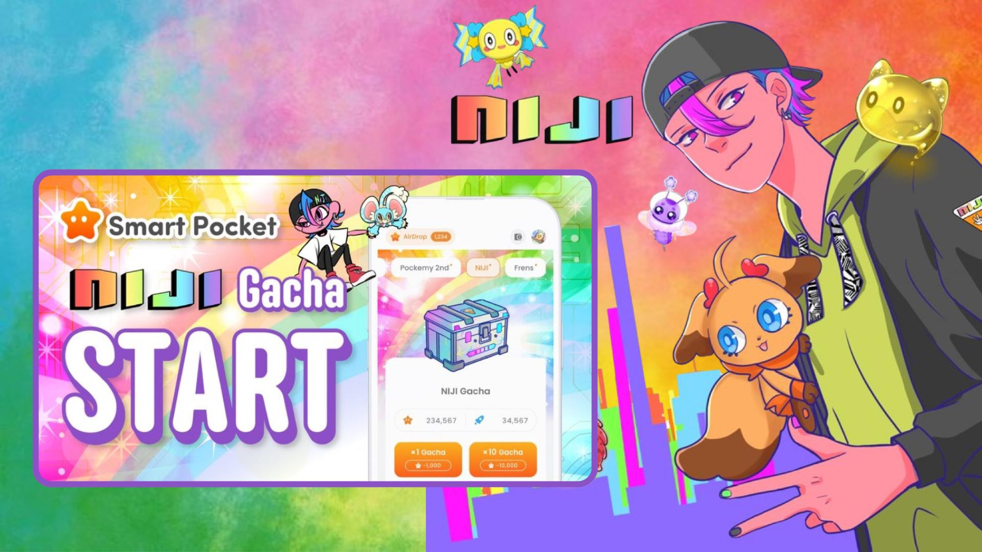

**Smart Pocket에서 NIJI 가챠 출시 🌈 전부 Super Rare, 랭킹 상승 기회!**

**Smart Pocket 앱을 사용하는 모든 분들께 꼭 필요한 정보! $SP 에어드랍이 다가오면서, 새롭게 출시된 NIJI 가챠는 절대 놓쳐서는 안 될 중요한 기회입니다.  
  
일본어 원문 기사: https://note.com/japan_dao/n/n521a5818be74**

# NIJI란?

NIJI는 '서로를 인정하고 받아들임으로써 누구나 좋아하는 일에 도전할 수 있는 새로운 세상'을 컨셉으로 한 새로운 가챠 시리즈입니다. 모든 캐릭터는 무지개 색상을 특징으로 합니다.

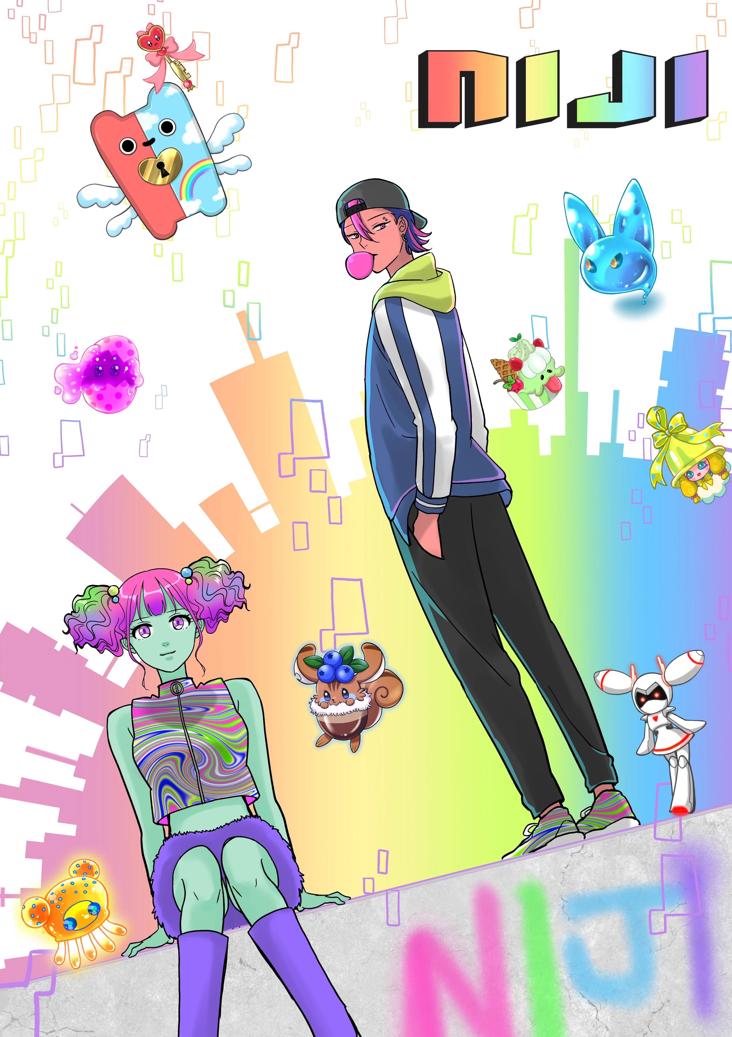

# NIJI의 특징

유명 크리에이터 Morry(@Morry369)가 제작한 디자인은 다양한 색상이 조화를 이루며 보는 이를 매료시킵니다. 캐릭터 디자이너 Hakumai Okome(@okometsubu_NFT)가 만든 'Friends'는 귀엽고 개성 넘치는 무지개 몬스터로, NIJI의 또 다른 주인공입니다.

# 가챠를 뽑는 방법

1. Smart Pocket 앱을 실행합니다  
   홈 화면을 아래로 스크롤  
   가챠 목록에서 'NIJI' 선택  
   ×1 Gacha(1,000 포인트), ×10 Gacha(10,000 포인트) 또는 Rocket 사용  
   무작위로 NIJI 아이템 획득!

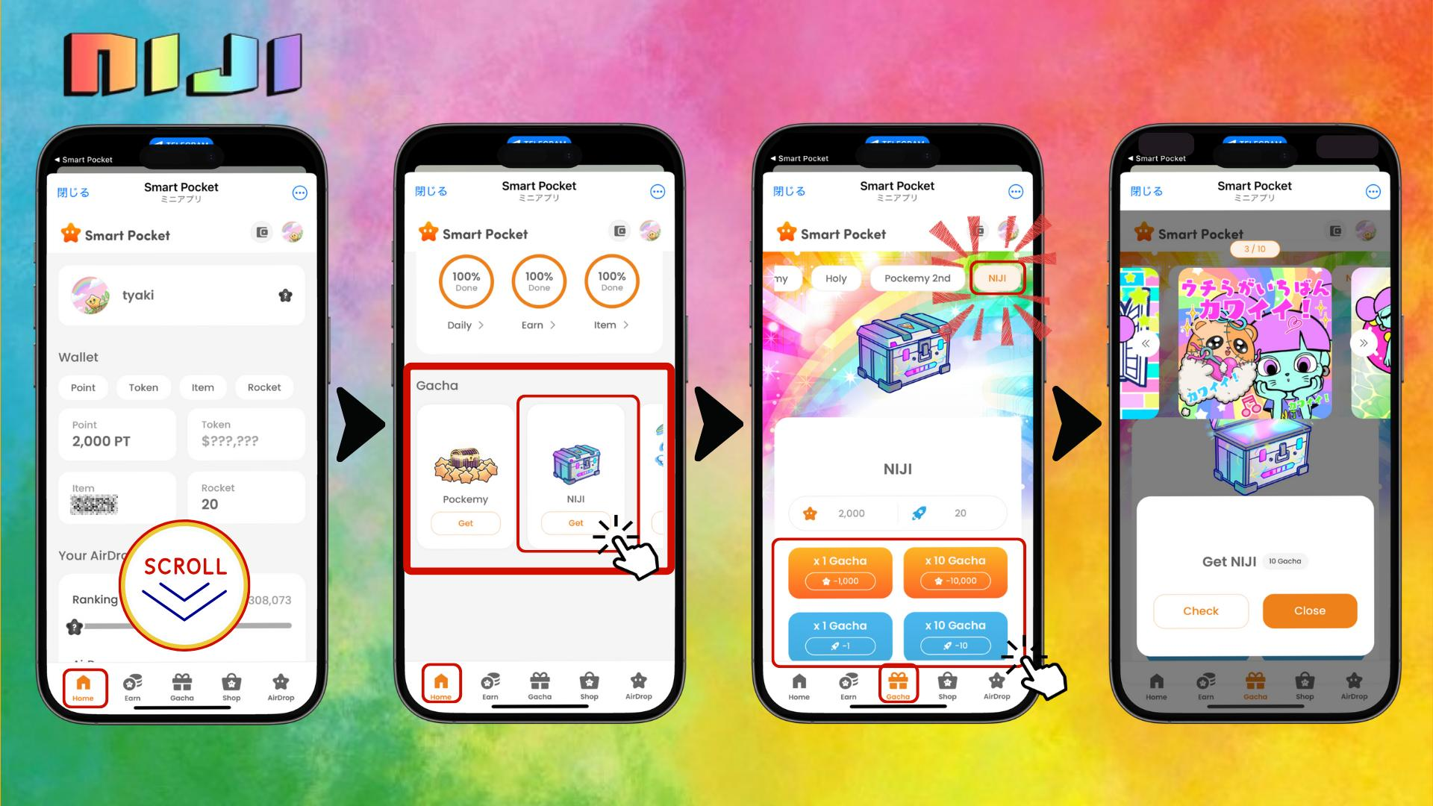

# 획득한 가챠 아이템 확인 방법

1. 홈 화면에서 Wallet 클릭  
   Item 선택  
   Item 화면에서 아래로 스크롤  
   NIJI 선택  
   획득한 NIJI 아이템 확인

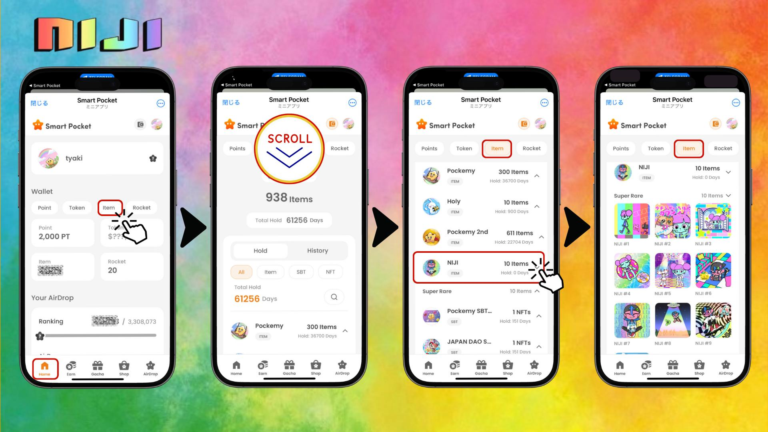

# 에어드랍과 랭킹의 중요성

$SP 토큰 에어드랍을 받기 위해서는 아이템 수와 랭킹이 중요한 요소입니다. 이 조건들을 충족시키는 것이 에어드랍 자격 획득의 핵심입니다.

# 다른 가챠들과의 비교

컬렉션 완성에 필요한 아이템 수:  
- Pockemy: 300개  
- Pockemy 2nd: 10,000개  
- Holy: 10개  
- NIJI: 10개  
  
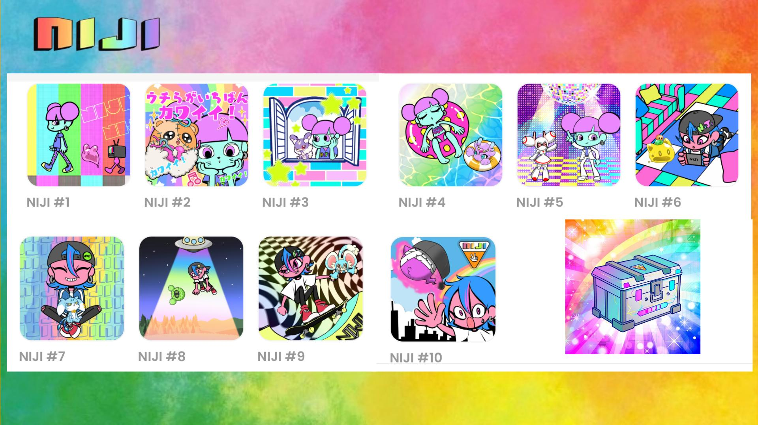  
  
모든 가챠는 랭킹에 영향을 미치지만, NIJI는 10가지 모든 아이템이 Super Rare로 확정되어 있어 랭킹 상위권을 노리기 위한 필수 가챠입니다.

# 컬렉션 완성의 장점

* 에어드랍 받을 가능성 증가  
  랭킹 상위권 도전 기회  
  컬렉션 완성 특전 획득 가능성

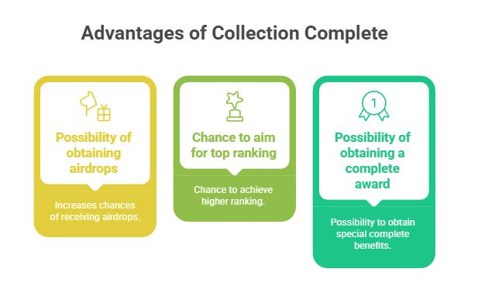

# 독자 특전 🎁

이 기사를 읽은 독자에게 NIJI 가챠 전작품을 특별 공개합니다.

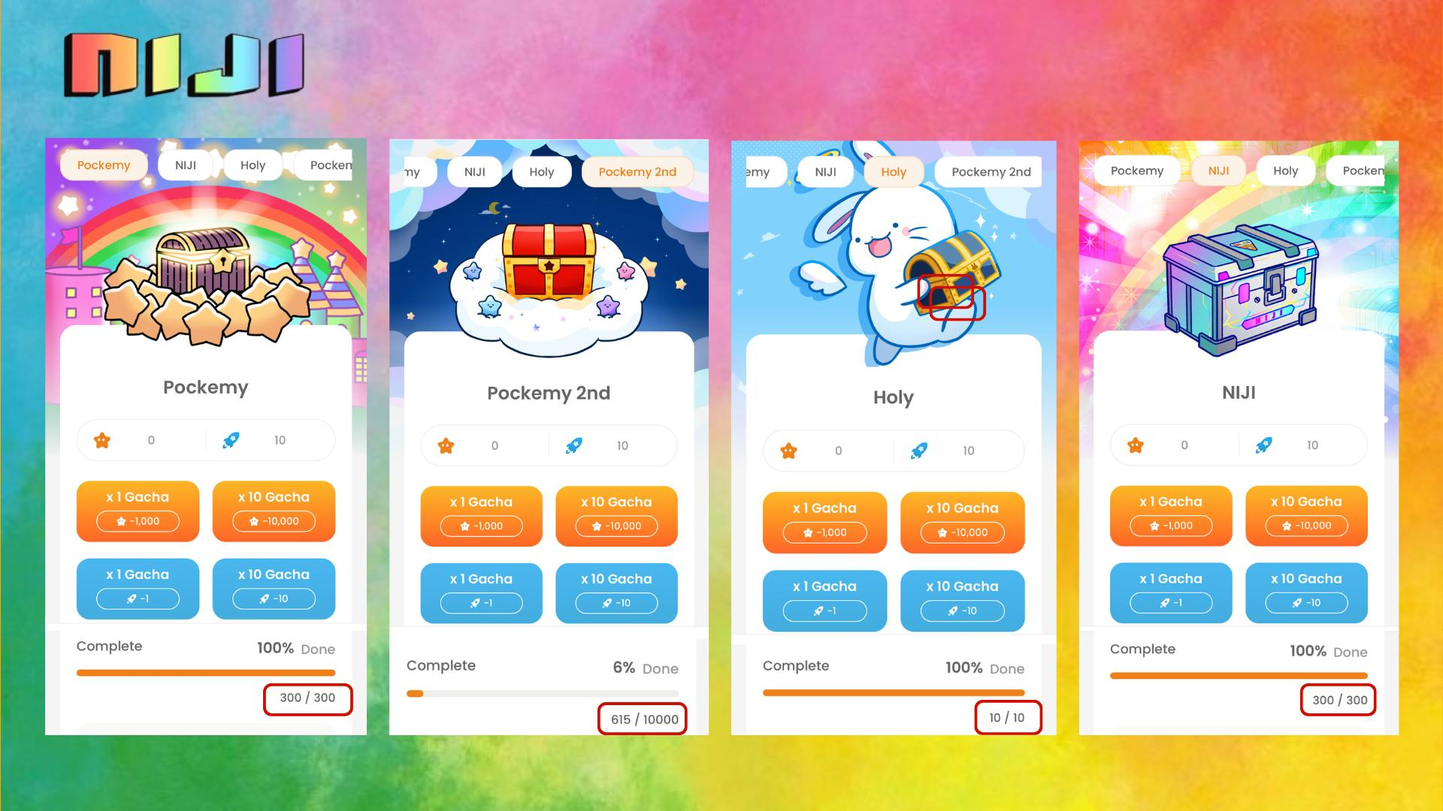

가챠를 돌리고 NIJI를 완성하여 랭킹 상위권에 도전하세요!

# 요약

Morry와 Okome가 만든 새로운 NIJI 컬렉션은 귀엽고 매력적인 디자인으로 가득 차 있어 꼭 모으고 싶은 시리즈입니다. $SP 에어드랍이 다가오는 지금, 이 중요한 가챠를 획득하고 랭킹을 올릴 절호의 기회입니다. 단 10개만 모으면 되므로 누구나 도전 가능합니다. 지금 바로 참여하세요!

📢 최신 정보 📢  
  
Smart Pocket 공식 웹사이트: https://smapocke.com/  
공식 디스코드: https://discord.com/invite/smartpocket  
공식 X 계정: https://x.com/smapocke  
Pockemy 공식 X 계정: https://x.com/pockemys  
NIJI 공식 X 계정: https://x.com/nijifriends